PLATOS:
15.Plato kebap 5.90 €
Pan ,carne pollo o cordero,lechuga,cebolla
Tomate y salsa
16.Plato kebap con patatas 6.90 €
Pan,carne pollo o cordero,tomate,lechuga
Cebolla,patatas fritas y salsa
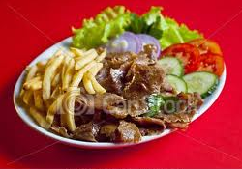
PLATOS Vegetales:
17.Plato falafel 4.90 €
Pan,pure de garbanzos fritos,leshuga,tomate
Cebolla y salsa
18.Plato falafel con patatas 5.90 €
Pan,pure de garbanzos fritos ,lechuga,tomate
Cebolla,patatas fritas y salsa
19.Plato ensalada 4.00 €
Lechuga,tomate,pepino,cebolla,pimiento
Queso y salsa
RACIONES:
20.Patatas fritas 2.90 €
21.Borek 3.80 €/22.Falafel 3.20 €
23.Pan 0.50 € / 24.Queso 0.50 €
POSTRE:
25.Baklava
1un. 1.00€ / 4 un. 3.50 €
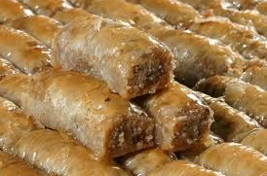

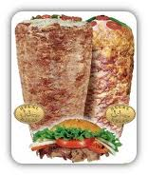

Avd.General Urrutia ,66
VALENCIA

